ATL AES – Lettre parents – enfant fréquentant l’école maternelle – un enfant covid+

Chers parents,
Votre enfant a été en contact, à l’accueil extrascolaire, avec une personne positive au Coronavirus le …../...../.....

Un enfant qui fréquente le groupe de votre enfant présente une infection COVID-19. Cependant, après analyse, le risque d’avoir été contaminé est considéré comme faible.
La fréquentation de l’école, l’accueil extrascolaire avant, après l’école et le mercredi après-midi est autorisée. La participation à d’autres activités (récréatives, culturelles, artistiques et de loisirs) doit être évitée.
Voici les mesures à suivre durant les 14 jours suivant le contact à risque, c’est-à-dire jusqu’au …/…/…
- Réduire au maximum les autres contacts sociaux. Eviter les contacts avec les personnes à risque*.
- Respecter des mesures d’hygiène* et de distanciation physique*.
- Surveiller la santé de votre enfant, l’apparition de symptômes (fièvre, autres plaintes d’infection virale aigüe [toux, difficultés respiratoires, rhume, maux de gorge, maux de tête, douleurs musculaires, douleur thoracique, perte d'odorat ou de goût, diarrhée aqueuse sans cause apparente] ou l’aggravation de symptômes respiratoires chroniques (asthme, toux chronique, allergie).
- Que faire en cas d’apparition de symptômes ?
  - Isolez votre enfant à la maison (autant que possible).
  - Important : contactez votre médecin et voyez avec lui si un test est requis. Merci de nous informer si un test est effectué et que son résultat est positif. Un test systématique chez un enfant fréquentant l’école maternelle n’est pas indiqué.

Nous vous remercions pour votre collaboration.
Le responsable de projet extrascolaire ou encore le coordinateur de l’EDD est à votre disposition pour toute question à ce sujet (numéro + disponibilités).
Signature

* voir document en annexe

ATL AES - Lettre parents – enfant fréquentant l’école maternelle – un membre du personnel covid+

Chers parents,
Votre enfant a été en contact étroit, à l’accueil extrascolaire, avec une personne positive au Coronavirus le ...../...../.....

Un adulte qui fréquente le groupe de votre enfant présente une infection COVID-19. Après analyse, le risque de transmission est considéré comme élevé. Voici les mesures à suivre :
- Pendant 10 jours, c’est-à-dire jusqu’au……/…../……inclus (période de quarantaine), l’accueil doit être fermé et tous les enfants du groupe, même s’ils ne sont pas malades, doivent rester à la maison. Ceci vise à surveiller l’état de santé de votre enfant et empêcher la transmission du virus à d’autres personnes. Au 11ème jour, il sera possible de retourner à l’école, et fréquenter l’accueil extrascolaire avant, après l’école et le mercredi après-midi.

- Jusqu’au …/…/…, c’est-à-dire durant les 14 jours suivant le dernier contact à risque, il est recommandé de :

  - Eviter totalement les contacts sociaux pendant la quarantaine et les limiter les jours suivants, surtout avec les personnes à risque*. La fréquentation d’activités récréatives, culturelles, artistiques et de loisirs sera évitée.
  - Veiller au respect des mesures d’hygiène* et les conseils de distanciation physique*.
  - Surveiller l’apparition éventuelle de tout symptôme tels que : fièvre, autres plaintes d’infection virale aigüe (toux, difficultés respiratoires, rhume, maux de gorge, maux de tête, douleurs musculaires, douleur thoracique, perte d'odorat ou de goût, diarrhée aqueuse sans cause apparente) ou l’aggravation de symptômes respiratoires chroniques (asthme, toux chronique, allergie).
  - En cas d’apparition d’un symptôme, appelez votre médecin par téléphone pour l’informer des symptômes et du contact récent, et voir avec lui si un test est requis. Un test systématique chez un enfant fréquentant l’école maternelle n’est pas indiqué.
Nous vous remercions pour votre collaboration.
Le responsable de projet extrascolaire est à votre disposition pour toute question à ce sujet (numéro + disponibilités).
Signature
* voir document en annexe
ATL AES - Lettre parents – enfant fréquentant l’école maternelle – Cluster
Chers parents,
Votre enfant a été en contact, à l’accueil extrascolaire, avec une personne positive au Coronavirus le ...../...../.....

Deux ou plusieurs enfants du groupe de votre enfant présentent ou ont présenté une infection COVID-19 endéans les 14 jours qui viennent de s’écouler. Après analyse, dans ce cas, la procédure prévoit que l’ensemble des enfants du groupe soient mis en quarantaine à la maison pour une durée de 10 jours à partir du dernier contact à risque, même s’ils ne sont pas malades. Cette mesure vise à surveiller leur état de santé, et empêcher la transmission du virus à d’autres personnes.
Dès lors :
- Votre enfant doit rester à la maison, en quarantaine jusqu’au …/…/… inclus
- Il peut ensuite, au 11ème jour, retourner à l’école, l’accueil extrascolaire, avant, après l’école et le mercredi après-midi.
Voici les consignes à suivre jusqu’au …/…/… c’est-à-dire durant les 14 jours qui suivent le dernier contact avec la personne infectée :
- Eviter totalement les contacts sociaux pendant la quarantaine et les limiter les jours suivants, surtout avec les personnes à risque*. La fréquentation d’activités récréatives, culturelles, artistiques et de loisirs sera évitée.
- Veillez au respect des mesures d’hygiène* et autant que possible de distanciation physique*.
- Vous devrez être attentif et surveiller l’apparition éventuelle de tout symptôme tel que : fièvre, autres plaintes d’infection virale aigüe (toux, difficultés respiratoires, rhume, maux de gorge, fièvre, maux de tête, douleurs musculaires, douleur thoracique, perte d'odorat ou de goût, diarrhée aqueuse sans cause apparente) ou aggravation de symptômes respiratoires chroniques (asthme, toux chronique, allergie).
En cas d’apparition d’un symptôme nous vous invitons à :
- Contacter votre médecin par téléphone pour l’informer des symptômes et du contact récent, et organiser un test.
Nous vous remercions pour votre collaboration
Le responsable de projet extrascolaire ou encore le coordinateur de l’EDD est à votre disposition pour toute question à ce sujet (numéro + disponibilités).

Signature
* voir document en annexe

ATL AES&EDD - Lettre parents – enfant fréquentant l’école primaire – un enfant covid+
Chers parents,
A l’accueil extrascolaire ou à l’école de devoirs, votre enfant a été en contact avec une personne, positive au Coronavirus, le ...../...../.....

Un enfant qui fréquente le groupe de votre enfant présente une infection COVID-19. Cependant, après analyse, le risque d’avoir été contaminé est considéré comme faible.
- La fréquentation de l’école, l’école de devoirs, l’accueil extrascolaire avant, après l’école et le mercredi après-midi est autorisée.
- La participation à d’autres activités récréatives, culturelles, artistiques et de loisirs doit être évitée.

Voici les mesures à suivre durant ces 14 jours :
- Réduire au maximum les autres contacts sociaux, éviter les contacts avec les personnes à risque*.
- Respecter les mesures d’hygiène* et de distanciation physique*.
- Surveiller la santé de votre enfant, l’apparition de symptômes (fièvre, autres plaintes d’infection virale aigüe (toux, difficultés respiratoires, rhume, maux de gorge, maux de tête, douleurs musculaires, douleur thoracique, perte d'odorat ou de goût, diarrhée aqueuse sans cause apparente) ou aggravation de symptômes respiratoires chroniques (asthme, toux chronique, allergie).
- Que faire en cas d’apparition de symptômes ?
  - Gardez votre enfant à la maison.
  - Téléphonez à votre médecin et voir avec lui si un test est requis. Merci de nous informer si un test est effectué et que son résultat est positif.

Nous vous remercions pour votre collaboration.
Le responsable de l’activité est à votre disposition pour toute question à ce sujet (numéro + disponibilités).
Signature

* voir document en annexe

ATL AES & EDD - Lettre parents – enfant fréquentant l’école primaire – un membre du personnel covid+ - contact faible risque

Chers parents,
A l’accueil extrascolaire ou à l’école de devoirs, votre enfant a été en contact avec une personne positive au Coronavirus le ...../...../.....

Un adulte qui fréquente le groupe de votre enfant a une infection COVID-19.
Après analyse, pour les enfants du groupe, le risque d’avoir été contaminé est considéré comme faible.
- Votre enfant peut donc continuer à fréquenter l’école, l’école de devoirs, l’accueil extrascolaire avant, après l’école et le mercredi après-midi. Cependant, la participation à d’autres activités (récréatives, culturelles, artistiques et de loisirs) sera évitée.
Des mesures de précautions sont nécessaires pour suivre son état de santé et éviter la propagation du virus. Voici les consignes à suivre durant les 14 jours qui suivent le dernier contact avec la personne infectée, à savoir jusqu’au …/…/… :
- Réduire au maximum les autres contacts sociaux, éviter les contacts avec les personnes à risque*.
- Veillez au respect des mesures d’hygiène et autant que possible de distanciation physique*
- Vous devrez être attentif et surveiller l’apparition éventuelle de tout symptôme tels que : fièvre, autres plaintes d’infection virale aigüe (toux, difficultés respiratoires, rhume, maux de gorge, fièvre, maux de tête, douleurs musculaires, douleur thoracique, perte d'odorat ou de goût, diarrhée aqueuse sans cause apparente) ou aggravation de symptômes respiratoires chroniques (asthme, toux chronique, allergie).
En cas d’apparition de symptôme évocateur, appelez votre médecin par téléphone pour l’informer du contact récent, et voir avec lui si un test est requis.
Nous vous remercions pour votre collaboration.
Le responsable de projet extrascolaire ou encore le coordinateur de l’EDD est à votre disposition pour toute question à ce sujet (numéro + disponibilités).

Signature
* voir document en annexe

ATL AES & EDD - Lettre parents – enfant fréquentant l’école primaire – un membre du personnel covid+ - contact haut risque
DOCUMENT A MONTRER AU MEDECIN TRAITANT : Enfant à tester :
Dernier contact étroit à l’accueil, le …/…/… avec une personne confirmée COVID-19

Chers parents,
A l’accueil extrascolaire ou à l’école de devoirs, votre enfant a été en contact étroit avec une personne positive au Coronavirus le ...../...../.....

Un adulte qui fréquente le groupe de votre enfant a une infection COVID-19.
Après analyse, votre enfant est estimé comme étant « contact étroit ».
Voici la procédure officielle à suivre, pour votre enfant, même s’il n’est pas malade :
- Rester à la maison dès aujourd’hui et jusqu’au ….. / ….. / ..… inclus (période de quarantaine), c’est-à-dire jusqu’au 10ème jour après le dernier contact à haut risque.
- Être testé au plus tôt à partir du…………, c’est-à-dire le 7ème jour suivant le dernier contact à risque. Nous vous conseillons de prendre un rendez-vous pour le test dès maintenant.
- Si le test est positif :
  - Votre enfant reste 7 jours à la maison à partir de la date du prélèvement, Les symptômes sont surveillés.
  - Merci d’informer le responsable de l’activité du résultat.

- Si le test est négatif :
  - Votre enfant peut retourner à l’école, et fréquenter l’école de devoirs, l’accueil extrascolaire avant, après l’école et le mercredi après-midi le jour de la prise de connaissance du résultat négatif.

- En cas d’absence de test, votre enfant doit rester en quarantaine jusqu’au, c’est-à-dire jusqu’au 10ème jour après le dernier contact à haut risque.

Voici les consignes à suivre durant les 14 jours qui suivent le dernier contact avec la personne infectée, à savoir jusqu’au …/…/… :
- Eviter totalement les contacts sociaux pendant la quarantaine et les limiter les jours suivants, surtout avec les personnes à risque*. La fréquentation d’activités récréatives, culturelles, artistiques et de loisirs sera évitée.
- Eviter les contacts avec les personnes à risque*.
- Veillez au respect des mesures d’hygiène* et autant que possible de distanciation physique.
- Vous devrez être attentif et surveiller l’apparition éventuelle de tout symptôme tels que : fièvre, autres plaintes d’infection virale aigüe (toux, difficultés respiratoires, rhume, maux de gorge, fièvre, maux de tête, douleurs musculaires, douleur thoracique, perte d'odorat ou de goût, diarrhée aqueuse sans cause apparente) ou aggravation de symptômes respiratoires chroniques (asthme, toux chronique, allergie).
En cas d’apparition d’un symptôme, appelez votre médecin par téléphone pour l’informer des symptômes et du contact récent.
Nous vous remercions pour votre collaboration.
Le responsable de l’activité est à votre disposition pour toute question à ce sujet (numéro + disponibilités).

Signature
* voir document en annexe

ANNEXES

Annexe 1 : à joindre à la lettre pour les parents

Éviter les contacts des personnes à risque de développer la maladie : | - les personnes de l’entourage familial âgés de plus de 65 ans (ex : grands-parents)  - les porteurs d’une maladie chronique :  - Obésité sévère  - Diabète  - Maladies cardiaques,  - Maladies pulmonaires,  - Maladies rénales  -les personnes dont le système immunitaire est affaibli.
Respect des mesures d’hygiène | Lavage des mains plusieurs fois par jour à l’eau et au savon ;  Eternuer dans un mouchoir jetable, immédiatement jeté dans une poubelle fermée avec lavage des mains juste après ;  Ne pas partager les ustensiles pour manger et boire, ni les brosses à dents ou les essuies.
Respect de la distanciation physique | Se tenir à 1,5m des autres  Éviter les contacts directs et les échanges d’objets.  Port du masque pour les plus de 12 ans.

Besoin d’informations complémentaires ? :
https://www.info-coronavirus.be/fr/
L’ONE, vous informe : https://www.one.be/public/coronavirus/

Annexe 2 : outils/ ressources pour les opérateurs (non exhaustif)
- Le site internet officiel, toujours actualisé, vous propose de multiples supports : https://www.info-coronavirus.be/fr/
- Le site de l’ONE vous informe : https://www.one.be/professionnel/coronavirus/
- Le site de l’OMS propose des outils/ affiches pour un public diversifié : https://www.who.int/fr/emergencies/diseases/novel-coronavirus-2019/advice-for-public
Exemples :
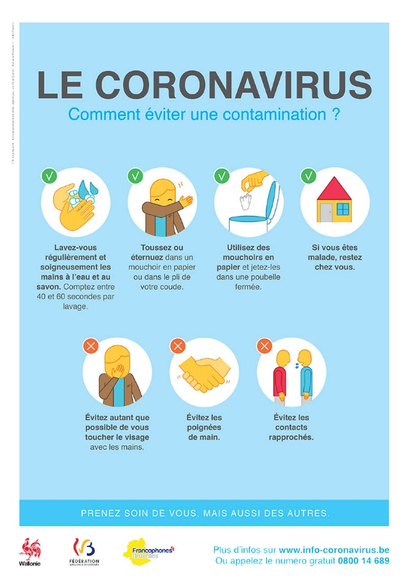 | 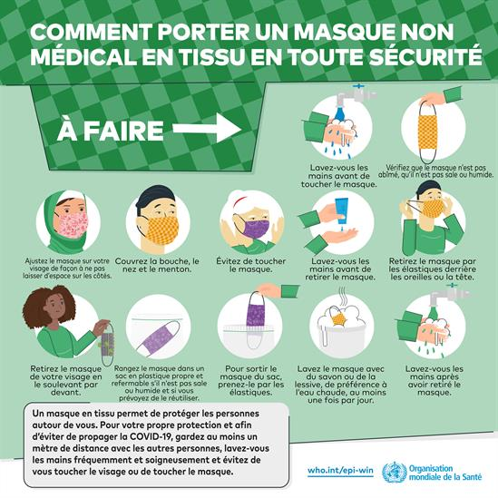
https://www.one.be/public/detailarticle/news/impact-des-mesures-prises-pour-lutter-contre-le-coronavirus-sur-les-missions-de-lone/ | https://www.who.int/fr/emergencies/diseases/novel-coronavirus-2019/advice-for-public/when-and-how-to-use-masks

